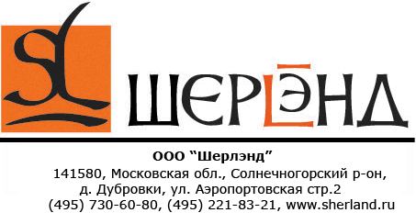

Реквизиты ООО «Шерлэнд»
1 | Полное наименование | Общество с ограниченной ответственностью "Шерлэнд"
2 | Сокращенное наименование | ООО "Шерлэнд"  (Название с большой буквы «Ш» остальные маленькие)  !!!ПРОВЕРИТЬ ПЕРЕД ОТГРУЗКОЙ!!!  Документы с неверным написанием являются  НЕ ДЕЙСТВИТЕЛЬНЫМИ!
3 | Юридический адрес | 141580, Московская обл., Солнечногорский район,  д. Дубровки, ул. Аэропортовская, стр.2  (именно строение, не корпус и не дом, обратите внимание на правильность внесения адреса)  Документы с неверным написанием являются  НЕ ДЕЙСТВИТЕЛЬНЫМИ!
4 | Фактический адрес, Почтовый адрес
5 | Контактный телефон | (495) 730-60-80
6 | ИНН/КПП | 5044032714 / 504401001
7 | ОГРН | 1035008859577
8 | Расчетный счет | 40702810600000003563
9 | Полное наименование банка | Банк ГПБ (АО)
10 | Корреспондентский счет | 30101810200000000823
11 | БИК | 044525823
12 | код по ОКОНХ | 83100,83200,83400
13 | код по ОКПО | 56850124
14 | Директор | Александрова Ольга Павловна (с 19.01.18)
15 | Главный бухгалтер | Корунова Елена Сергеевна

